KLASA 0
22.04.2020r. - środa
Edukacja przedszkolna
Krąg tematyczny: Wiosna.
Temat: Zabawy przy-słowie. W jak wazon.
W tym dniu dzieci:
- Doskonalą pamięć słuchową;.
- Poznają literę „W, w” oraz doskonalą umiejętność analizy i syntezy sylabowej
i głoskowej słowa wazon;
- Wykonują Karty Pracy nr 22a i 22b – rozpoznają głoski w słowach, doskonalą percepcję wzrokową, rozwijają małą motorykę, ćwiczą prawidłowy chwyt pisarski, koordynację wzrokowo-ruchową oraz utrwalają umiejętność przeliczania obiektów.

- „W jak wazon” – prezentacja litery w wyrazie:
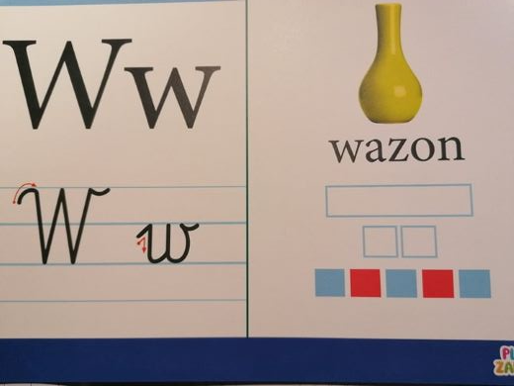
- Prosimy dziecko o wyklaskanie słowa „wazon” zgodnie z modelem sylabowym
(wa-zon).
- Następnie pytamy dziecko o podanie liczby sylab w tym wyrazie (2 sylaby).
- Z ilu głosek składa się wyraz wazon?
- Ile w tym wyrazie mamy samogłosek (czerwone kwadraciki), a ile spółgłosek (niebieskie)?
- Możemy poprosić o wyszukiwanie innych przedmiotów na głoskę „w”.

- Litera W – wierszyk:

W to M jest odwrócone,
Nawet nie wiem , w którą stronę.
Gdy pokręcę nim to wiem,
Że nie poznasz W czy M.

- Prezentacja znaku graficznego liter: „W” i „w”:

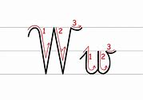

- Przyjrzyj się uważnie literze. - Do czego jest podobna litera w?
- Czy podobna jest do innej litery, którą już znasz?
- Następnie prosimy, by dziecko spróbowało kreślić demonstrowaną literę:
- palcem w powietrzu,
- palcem na stole,
- palcem na drugiej ręce,
- palcem na kolanie,
- palcem na podłodze itp.
- Zwracamy uwagę dziecka na miejsce litery „W” i „w” w liniaturze;
- Zwracamy także uwagę dziecka na kierunek pisania litery (strzałeczki), a także na to, aby podczas pisania litery w zeszycie lub liniaturze nie odrywać ręki w trakcie pisania.
- Wykonanie Kart Pracy 22a i 22b.
- Wykonanie Karty 22 (z książki: „Plac Zabaw. KROPKI, KRESKI I LITERY” – dziecko kreśli po śladzie literkę W, w; rysuje i koloruje wróbelki oraz lepi z plasteliny literę w i wronę.

- ZADANIA DODATKOWE:

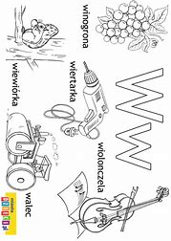 obrazki można wkleić do zeszytu i poćwiczyć pisownię
litery „W, w” w zeszycie.

litery „W, w” można wydrukować i ozdobić (mazakami,
kredkami lub plasteliną).

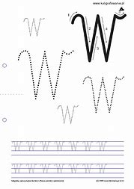 dodatkowa karta pracy

Język angielski:

Pogoda - słówka
https://www.youtube.com/watch?v=Z2biA1gczXs

Pogoda - piosenka
https://www.youtube.com/watch?v=Jn7uAsLWXpk

